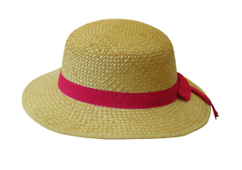
The sunhat

Драги ученици,

Надам се да сте се сви забавили и да сте уживали док сте певали песму My summer song. Данас ћемо да слушамо причу и да видимо шта Spike, Ruby и Tina раде у дворишту.

Отворићете страну 52 у вашем уџбенику и пратити илустрације док слушате причу.

Причу можете пустити преко следећег линка: https://elt.oup.com/student/happyhouse/level2/stories_02/story_06?cc=rs&selLanguage=en

или преко аудио записа који вам шаљем уз ово упутство.
Шта се дешава у причи? Шта Ruby пита Spike-а?
- Spike! What are you wearing? (Шта носиш?),
а он одговара:
- I’m wearing my sunhat. (Носим свој шешир.).
Ruby му даје један савет:
- Take off your sunhat, Spike! (Скини шешир, Spike!)
Да ли је Spike послушао? Шта се десило на крају?
Причу послушајте пар пута, а онда је можете одглумити са својим укућанима.

Погледајте сада слику на следећој страни овог документа.
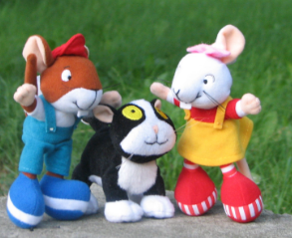
What are you wearing, Ruby?
I’m wearing a yellow dress, a red T-shirt and red trainers.
Шта пита Spike? Како му је Ruby одговорила?

За домаћи задатак одговорићете на Тинино питање. У правоугаонику испод, нацртајте себе у одећи коју ви носите. Одговорите усмено на питање Тини и својим укућанима, а онда покушајте и да напишете. Задатак можете да урадите и у својим свескама. Enjoy!

I’m wearing _ _ _ _ _ _ _ _ _ _ _ _ _ _ _ _ _ _ _ _ _ _ _ _ _ _ _ _ _ _ _ _ _ _ _ _ _ _ _ _ _ _ _ _ _ _ _ _ _ _ _ _ _ _ _ _ _ _ _ _ _ _ _ _ _ _ _ _ _ _ _ _ _ _ _ _ _ _ _ _ _ _ _ _ _ _.
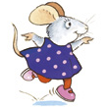
What are you wearing?

